Номер – tst62
Процесс заказ авто

---------------
> мы будем использовать текущую реализацию, а 1045 - это на будущее, или все же надо будет переделать процесс под новую реализацию, и таким образом сейчас описывать в практикуме и тестировать его пока не имеет смысла?
Я посмотрел текущие бизнес-процессы. Давайте все-таки сделаем бизнес-процесс для практикума на средствах из 1045. Я хочу презентовать это решение Ассоциации BPM-профессионалов (http://abpmp.org.ru/). Решение с мультиподпроцессом не произведет впечатления, потому что на других средствах (например, на bizagi) можно сделать удобнее. Надо сделать выбор заявок путем простановки «галочек» в таблице. Преимущество RunaWFE над решениями крупных вендоров в том, что мы можем доработать систему под конкретную задачу так, чтобы в результате получилось удобнее для пользователя, чем в решение, полученное настройками софта западного вендора. Надо будет это продемонстрировать на данной задаче.
----------------
>надо сделать выбор заявок путем простановки «галочек» в таблице.
В высланном процессе сделано так: считываются все заявки со статусом "Не обработана", диспетчер отбирает (проставляет галочки) заявки, которые хочет обработать,
а вот далее, с помощью мультиподпроцесса, диспетчер по каждой заявке выбирает Отказать или Запланировать, после чего устанавливается соответствующий выбранный статус заявке, и она отправляется в архив.
Можно конечно сделать и проще: диспетчер может только запланировать заявку, проставив галочки напротив необходимых заявок, без возможности отказа по заявке, т.е. в системе у заявки будет только 2 статуса "Не обработана" и "Запланирована", вместо трех "Не обработана", "Отказано" и "Запланирована".
-------------------
> 2). Были изменения в вызове бот станций, теперь вызывается сразу же после коммита транзакции, без задержек. Поэтому в процессе заказа Авто, в цикле опроса статуса заявки (с помощью бота), видимо потребуется добавлять Таймер
Да. Таймер надо добавить.
> Как часто для процесса заказа Авто должен считываться статус заявки?
Не очень часто. Можно 1 раз в 5 – 10 секунд.
> Если это время потребуется изменить скажем до нескольких секунд, то для демонстрации (и для практикума) надо будет изменить параметр timertask.period.millis.job.execution ,который по умолчанию равен 60000ms.
Возможно, в дистрибутиве стоит это время уменьшить. Посмотрите по выполнению практикума (по задаче заказа автотранспорта) – какое время будет комфортным для пользователя.
----------------

Делаю 2 варианта процессов
- Со статусом “Отказано” (дополнительно используется мультиподпроцесс)

Добавляю таймер в цикл опроса, добавляю данные, добавяляю формы, использую компоненты из 1031

Заявка:
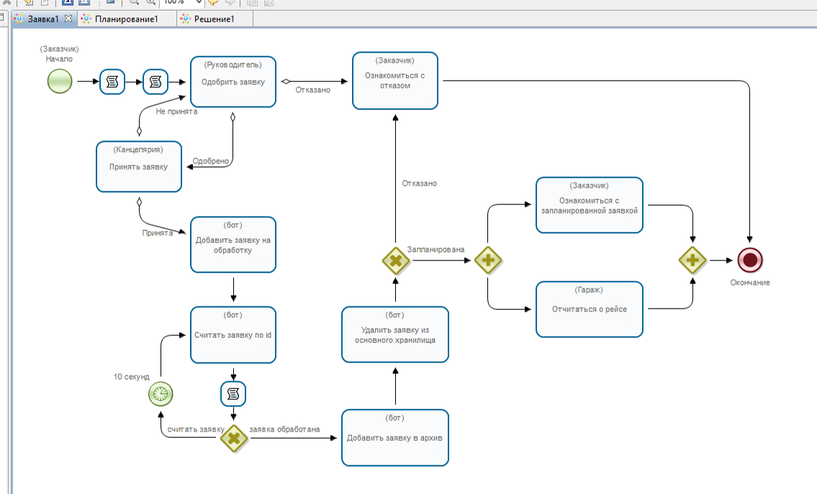

Планирование:
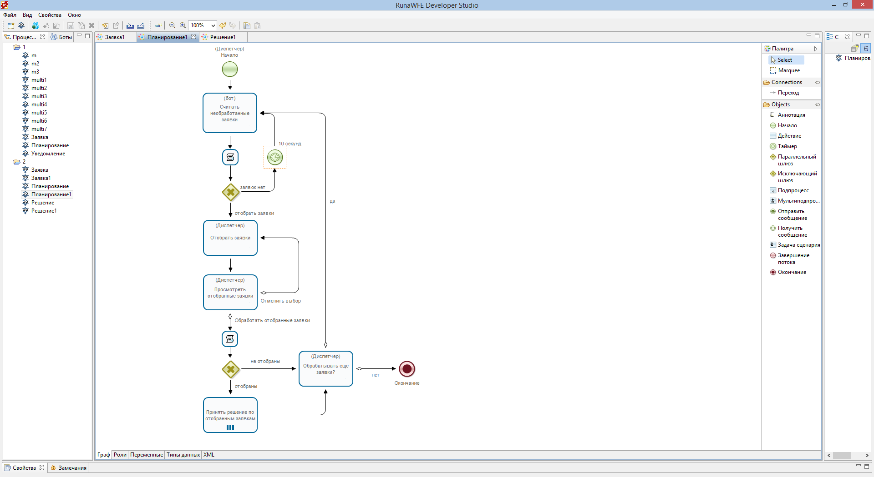
(Таймера настраиваю на 10 секунд)

Правлю формы:
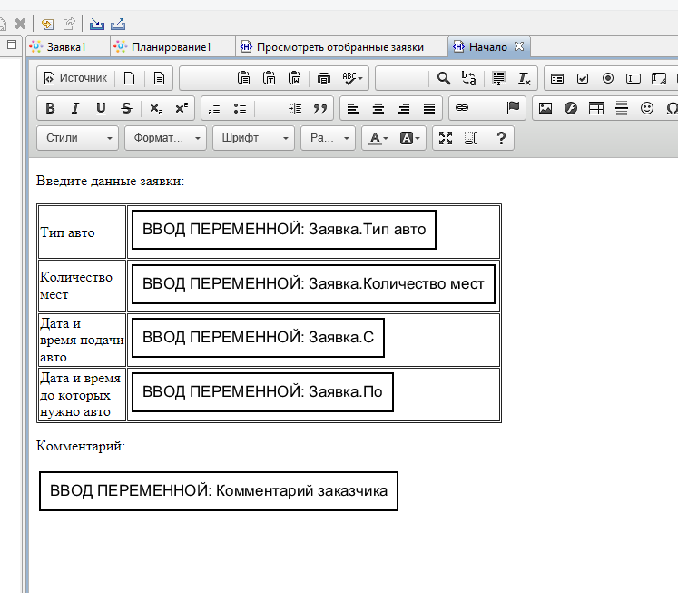
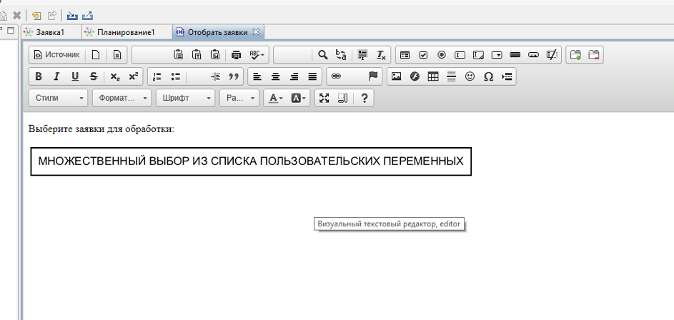
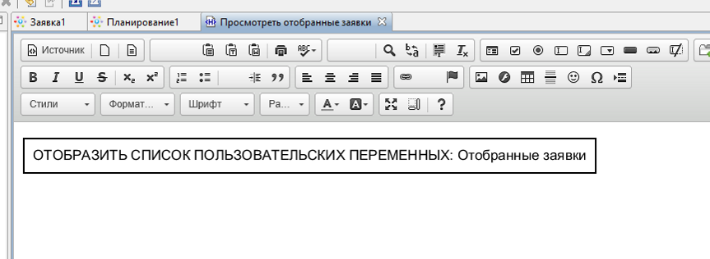

Выполняю процессы:

!!! Использую настройку
timertask.period.millis.job.execution=5000

Заявки:
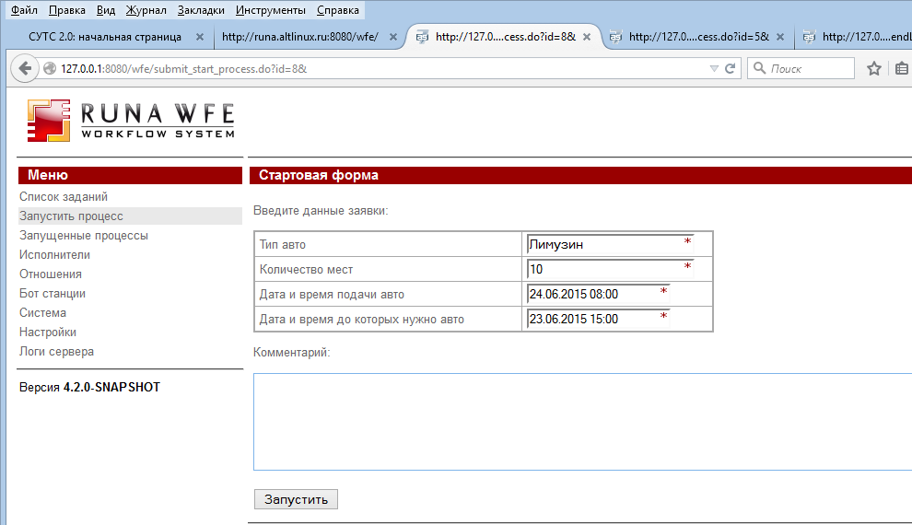
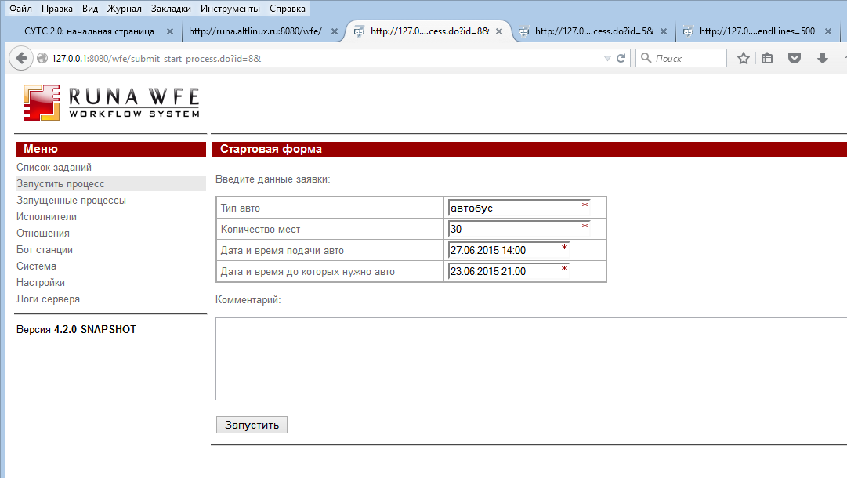
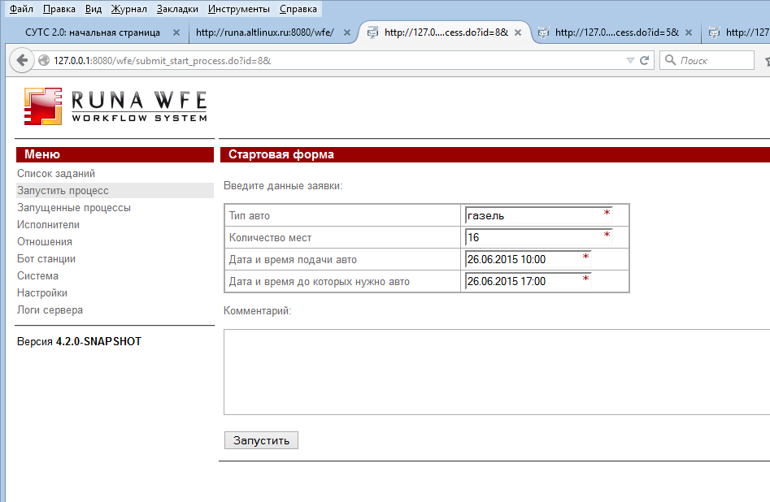
Одобрение заявок:
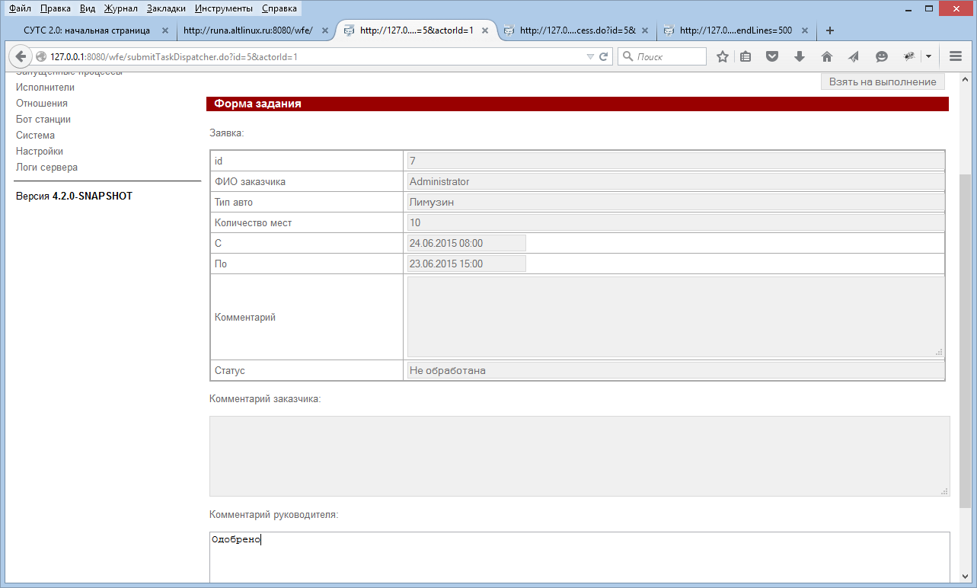
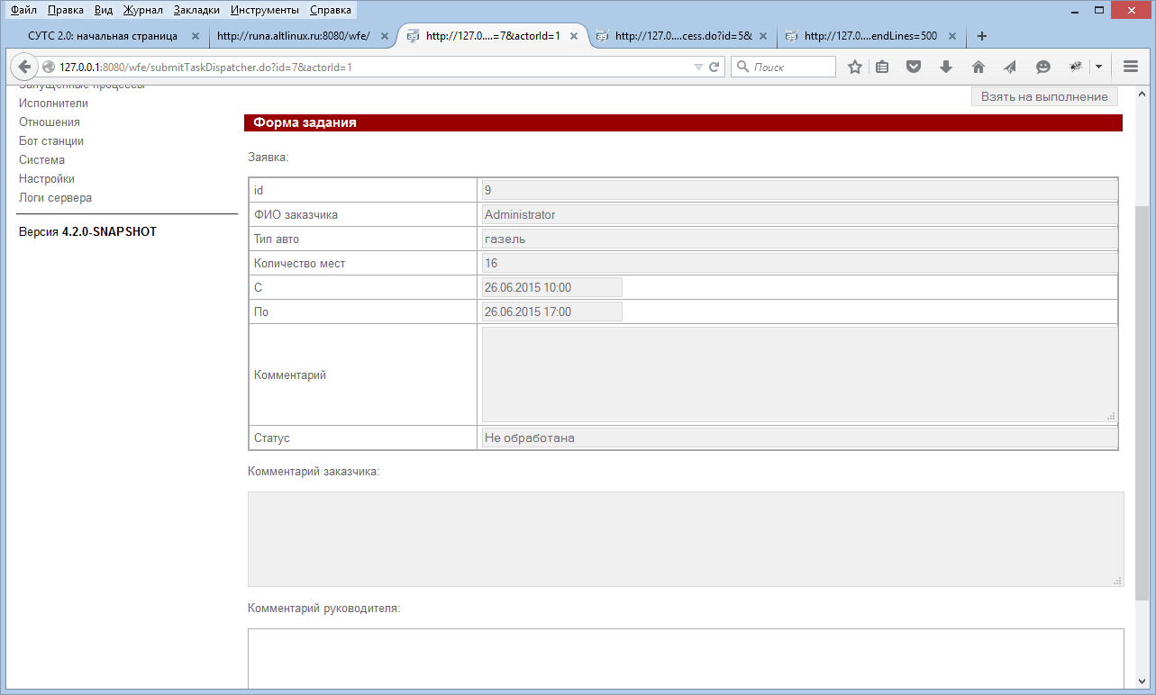

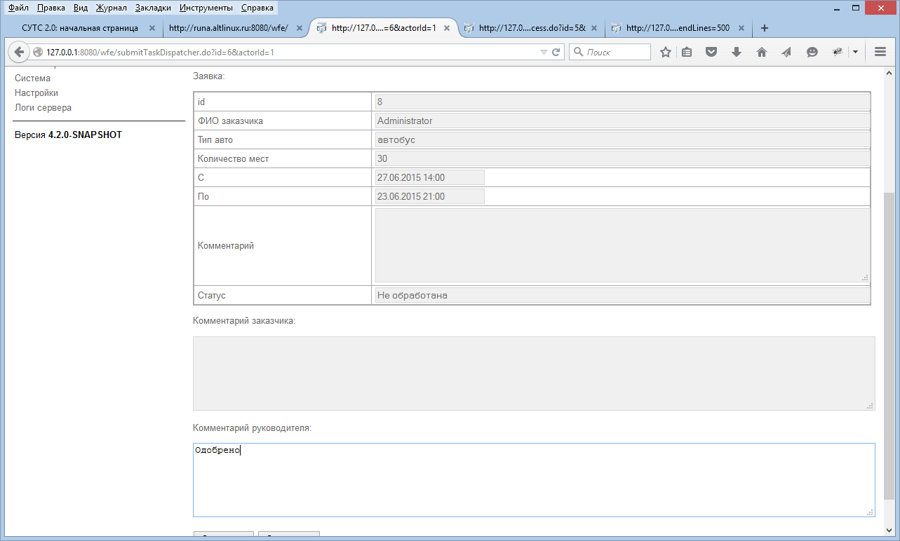
Принятие заявок
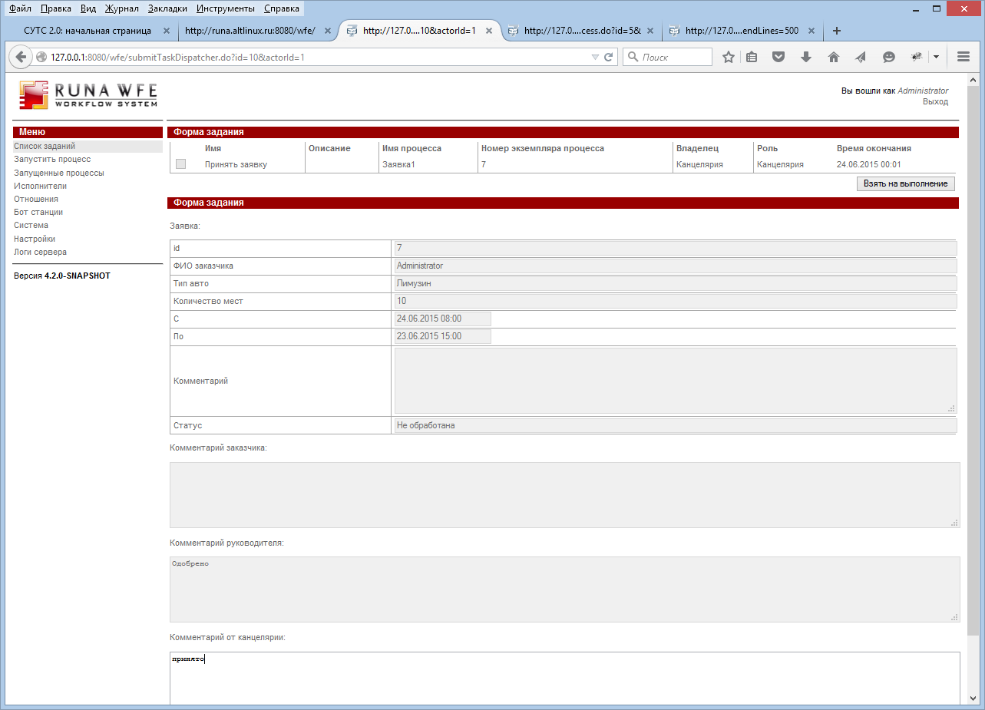
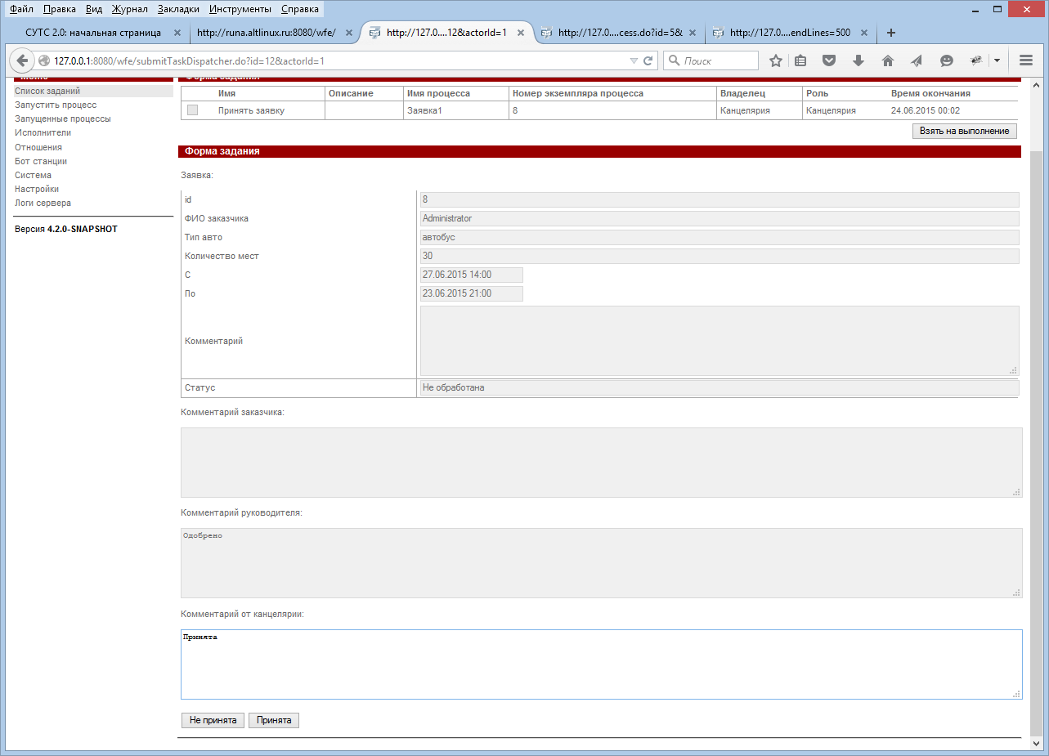
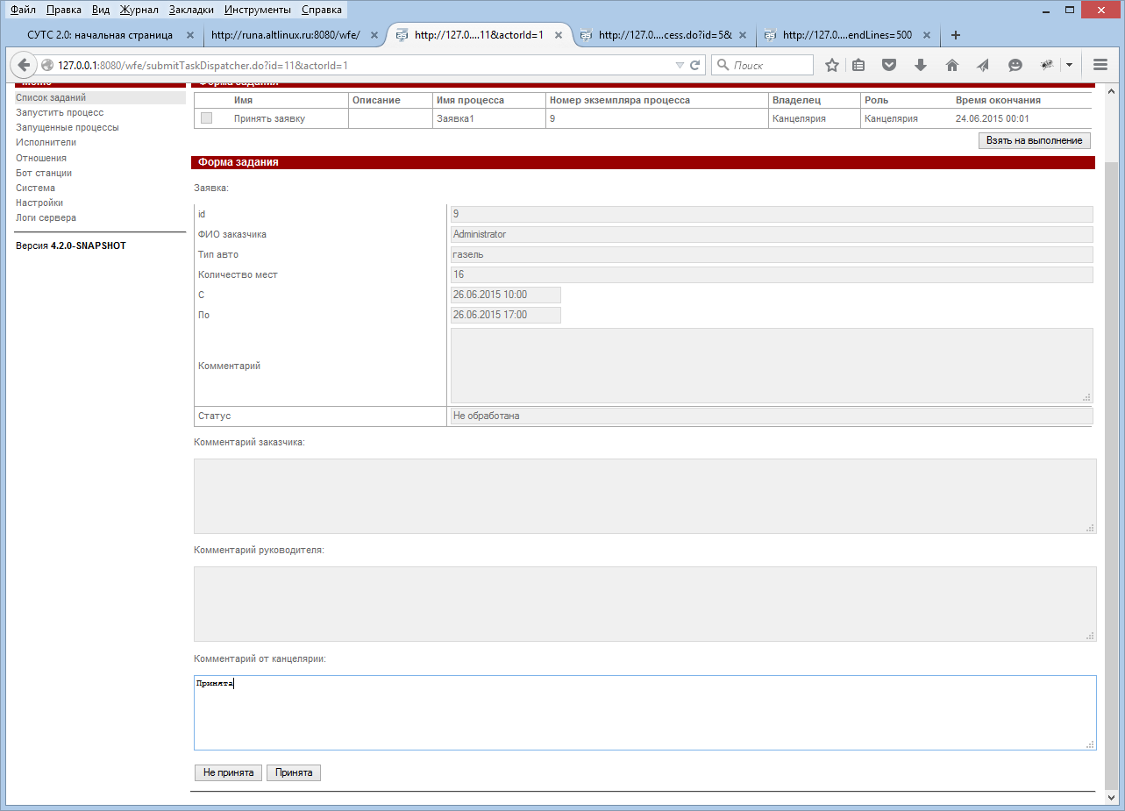
Диспетчер получает задание “Отобрать заявки”
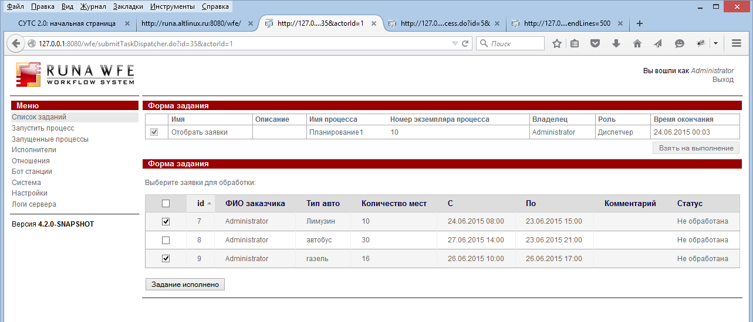

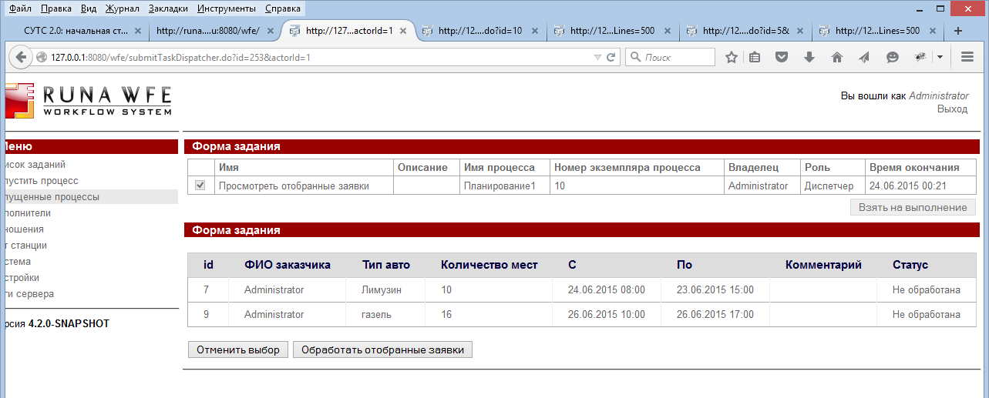

Далее:
Одну заявку запланируем
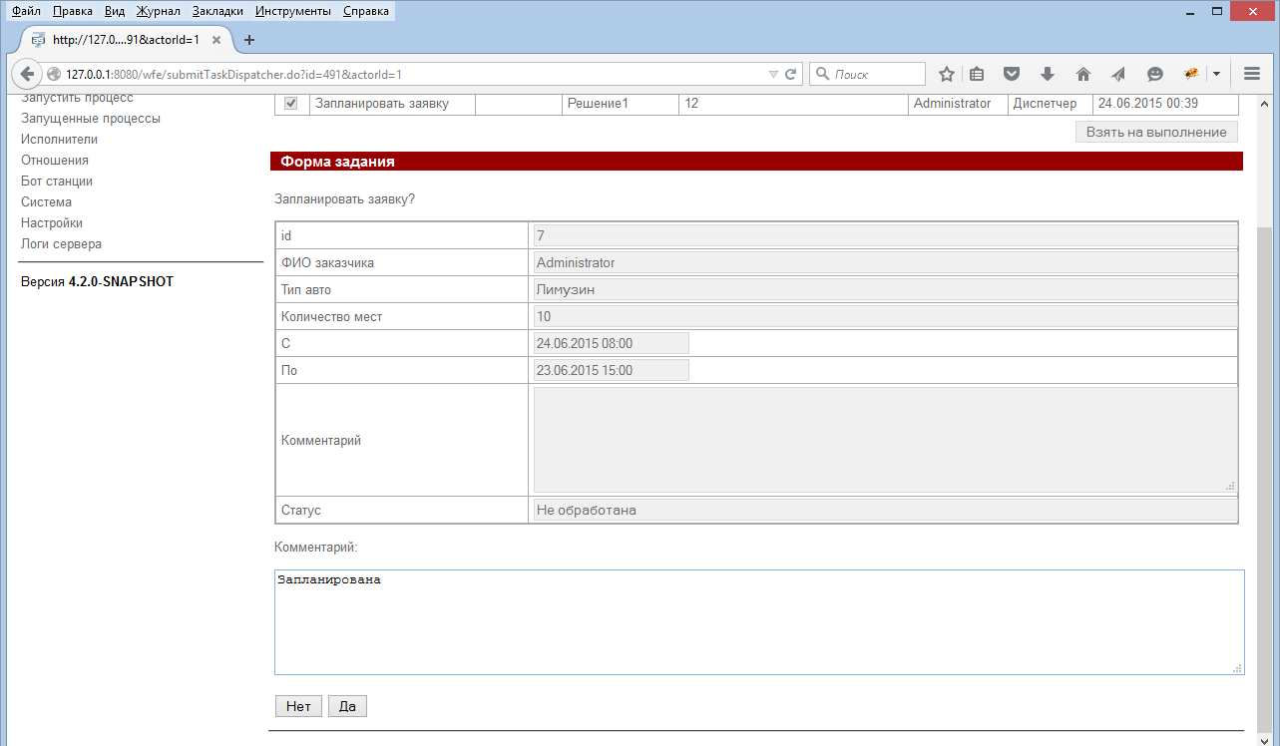
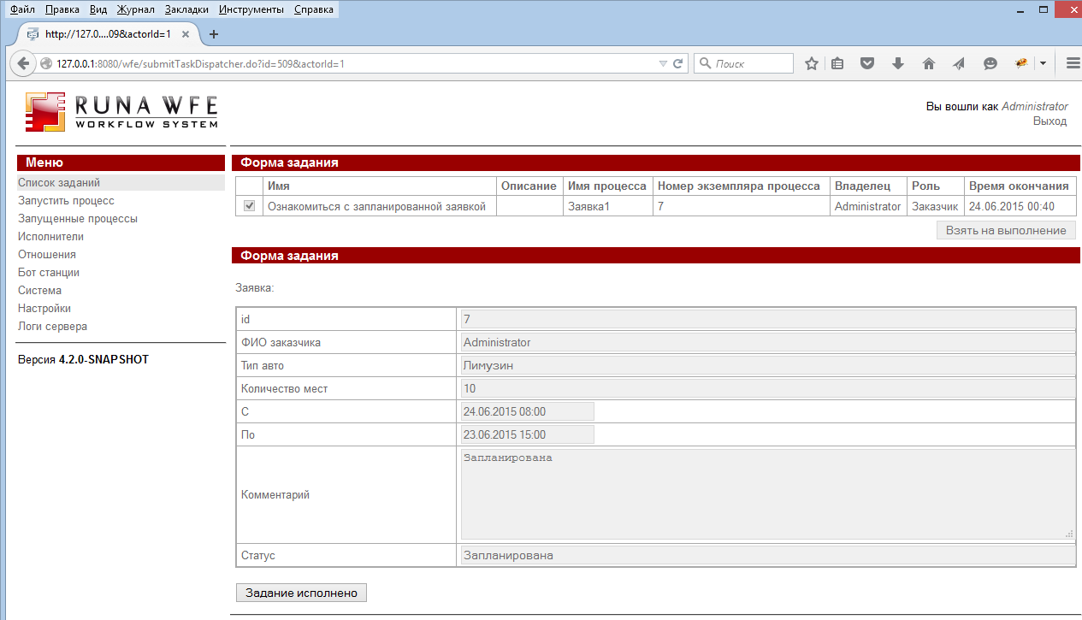
Одну откажем:
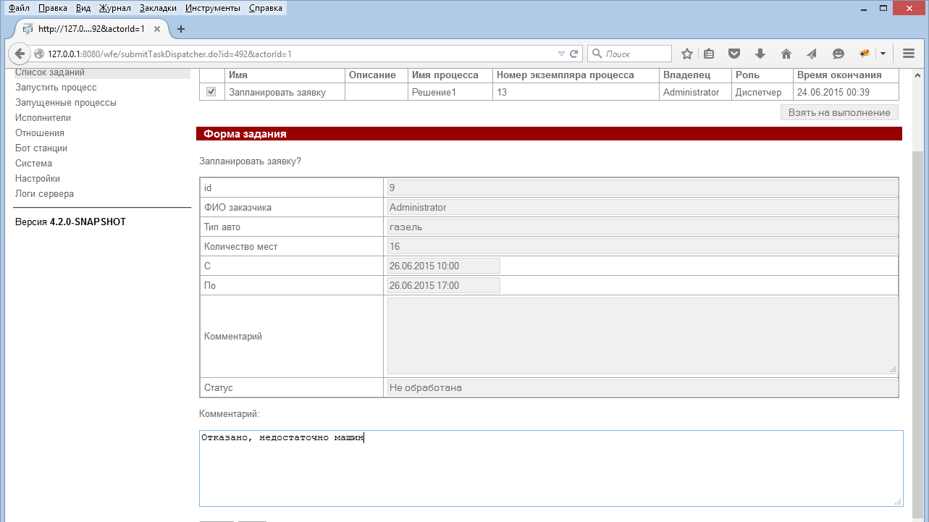
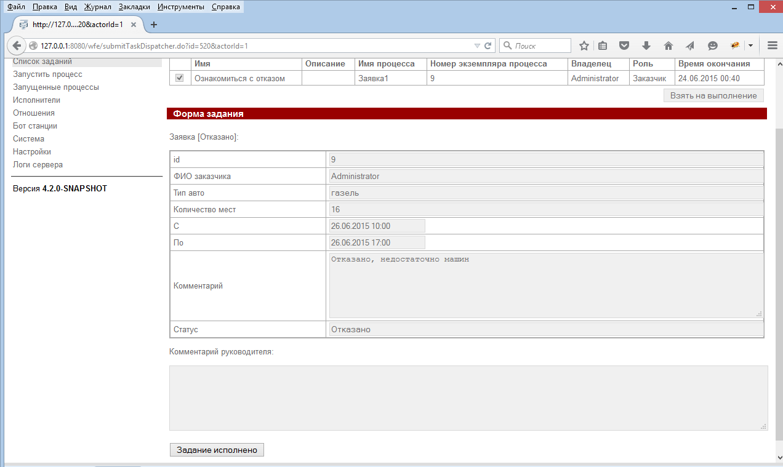
Одну заявку оставляем необработанной.

Проверяю excel файлы.
Основое хранилище:
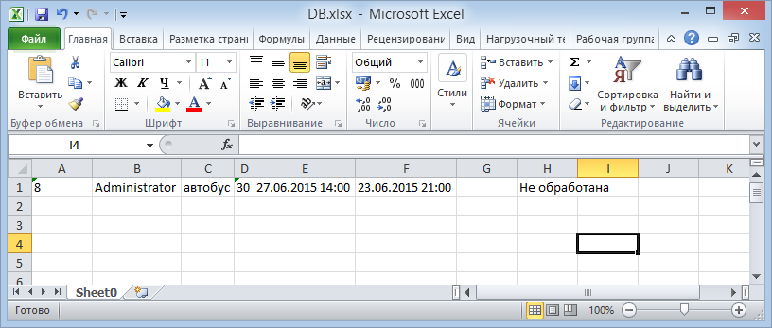
Осталась одна необработанная заявка
Архив:
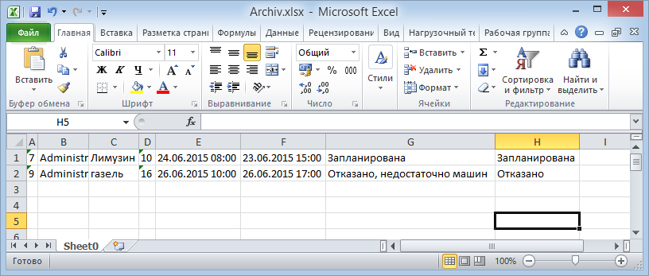
Обработанные заявки

- Без возможности отказа заявке (упрощенный вариант)

Упрощаю процессы:
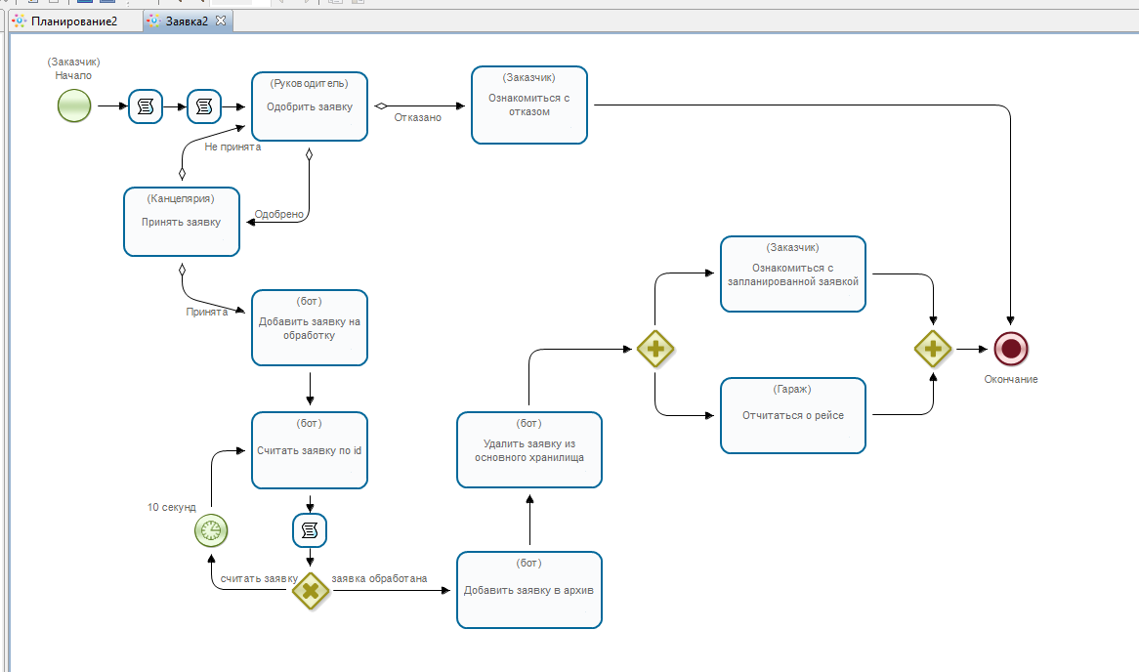
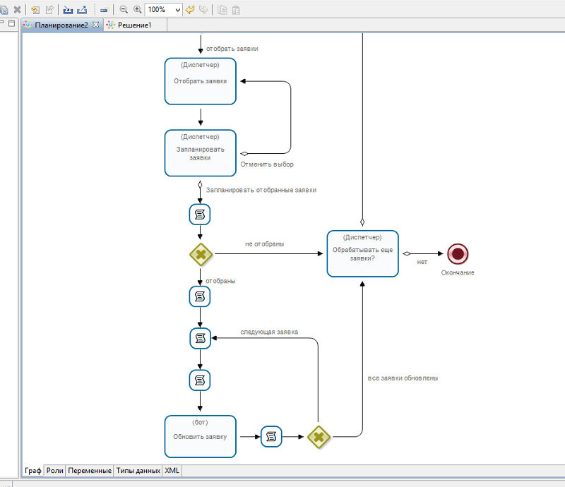

Вместо мультиподпроцесса здесь используется цикл из задач сценариев, для обхода отобранных заявок и обновления их статуса в основном внешнем хранилище (с помощью бота)

Выполняю процессы:

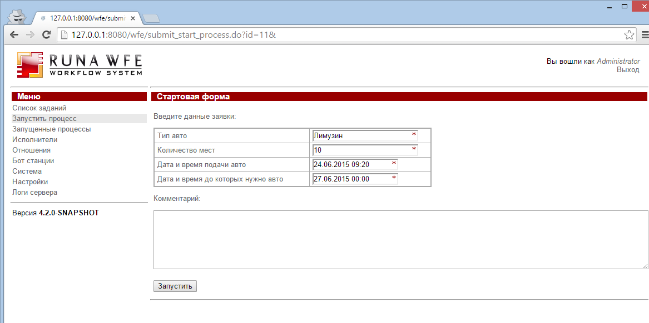
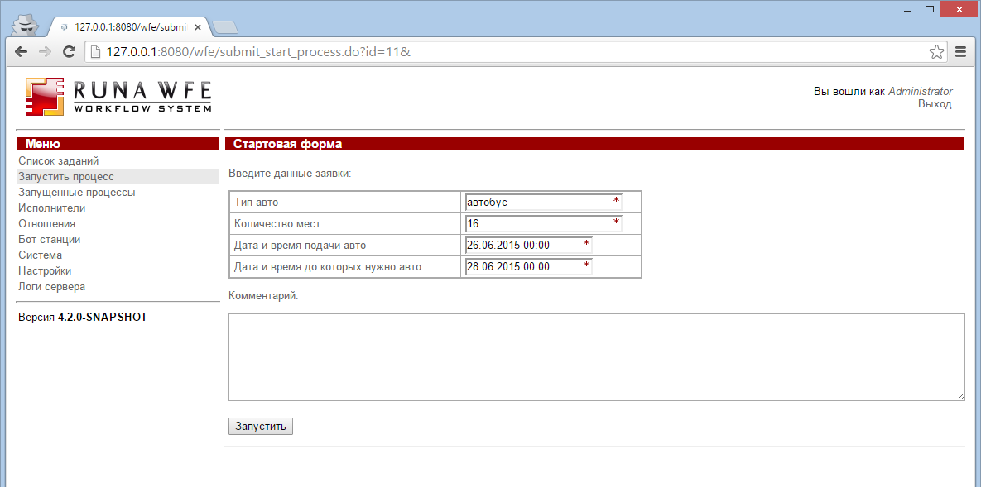
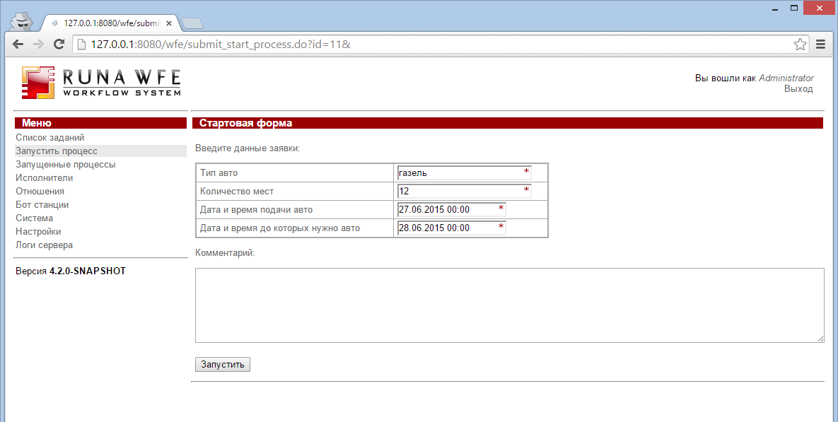

Руководитель одобряет все заявки
Диспетчер отбирает заявки для запланирования:
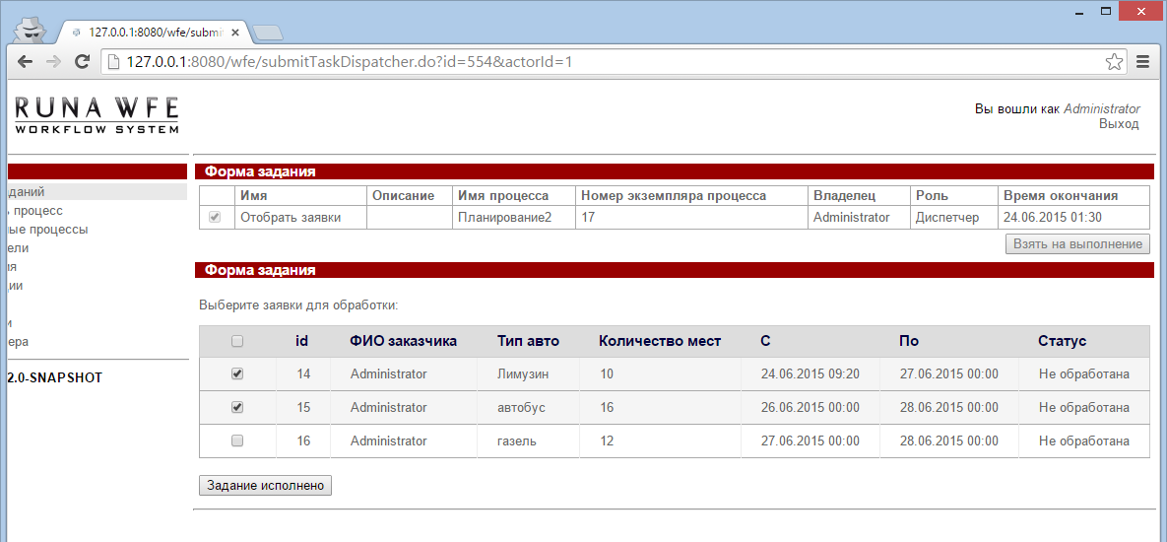
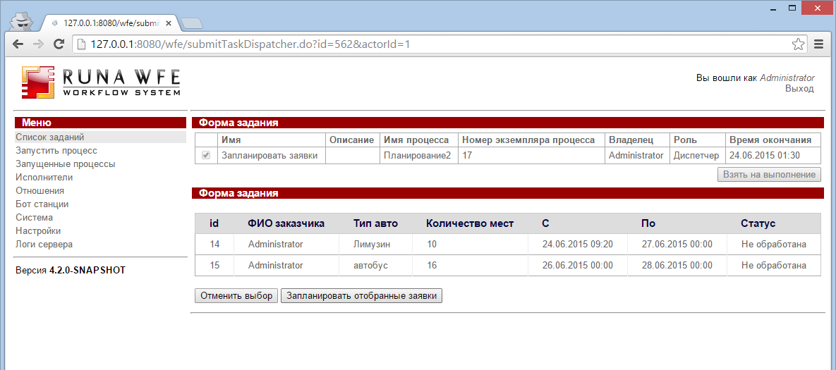
Одну заявку не планирую, остается в статусе “Не обработана”
Проверяю внешние хранилища:
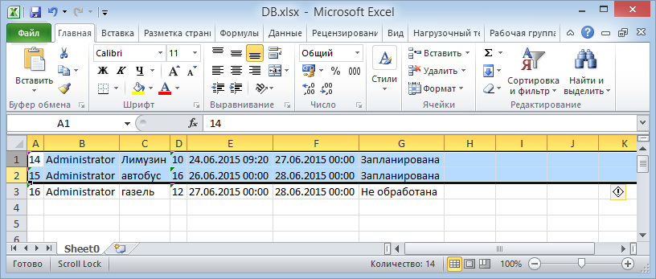
Далее эти заявки отправляются в архив:
